科目/領域別：自然科學 |  |  | 設計者：王文中
學習/教育階段：第四學習階段/國中 |  |  | 教學年級：八年級
單元名稱：雷射現形記
教學資源/設備需求：保特瓶、線香、保利綸、凹透鏡、凸透鏡、雷射筆
總節數：1節
核心素養、學習重點(含學習表現與學習內容)對應情形
核心素養 | 總綱 | A3 規劃執行與創新應變  具備規劃及執行計畫的能力，並試探與發展多元專業知能、充實生活經驗，發揮創新精神，以因應社會變遷、增進個人的彈性適應力。
核心素養 | 領(課)綱 | 自-J-A3  具備從日常生活經驗中找出問題，並能根據問題特性、資源等因素，善用生活週遭的物品、器材儀器、科技設備與資源，規劃自然科學探究活動。
學習重點 | 學習表現 | pe-Ⅳ-2  能正確安全操作適合學習階段的物品、器材儀器、科技設備與資源。能進行客觀的質性觀測或數值量測並詳實記錄。  ai-Ⅳ-1  動手實作解決問題或驗證自己想法，而獲得成就感。  ai-Ⅳ-2  透過與同儕的討論，分享科學發現的樂趣。
學習重點 | 學習內容 | Ka-Ⅳ-8 透過實驗探討光的反射與折射規律。  Ka-Ⅳ-9 生活中有許多運用光學原理的實例或儀器，如透鏡、面鏡、眼睛、眼鏡及顯微鏡等。
議題融入
各單元學習重點詳述與轉化
雷射現形記

老師首先介紹雷射筆所發出的雷射光現象，在空氣中是直線傳播，但是只有在屏幕或牆上才能顯現光點的結果。
此時老師可以提問：如何能讓雷射光的路徑呈現出來？又要如何能夠讓光線轉彎？

旨趣：利用小方法讓紅光雷射線看的見，並用凹凸透鏡清楚讓學生看出線路。
實驗器材：保特瓶、線香、保利綸、凹透鏡、凸透鏡、雷射筆
製作過程：
  - 將保特瓶的底層割開，用橡皮筋圈上透明塑膠，切適當大小的保利綸，並製作小孔提供線香插入。
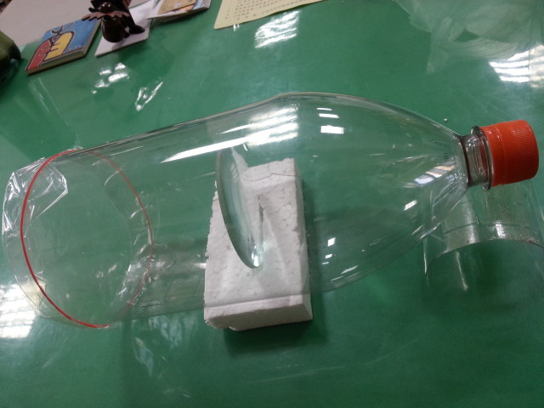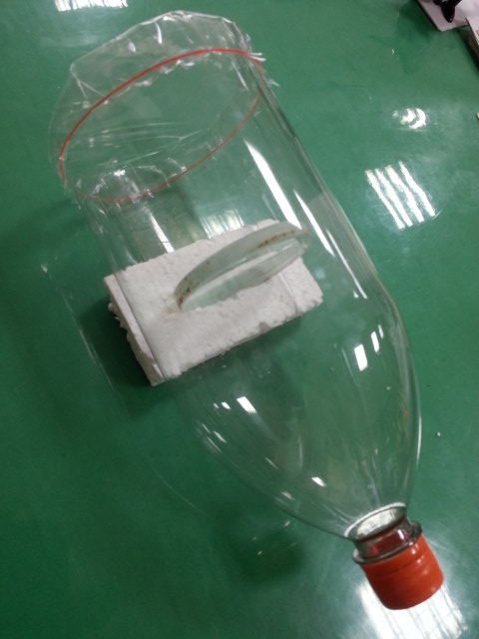
  - 保利綸座插入凸、凹透鏡再放入寶特瓶底部,待充入線香後,觀看雷射光線路徑
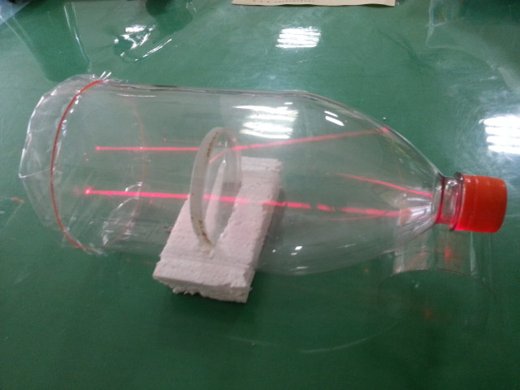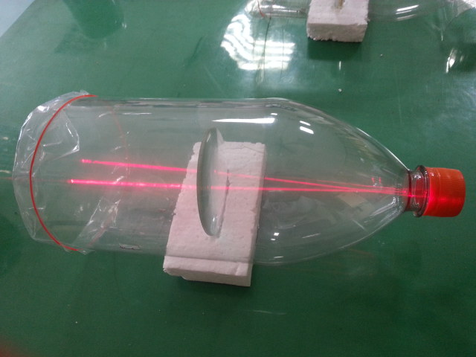

- 活動啟示：
1.利用煙霧讓雷射光得以反射，使人眼看見其途徑。老師可以提問學生，為什麼能夠看見雷射路徑的出現？生活中是否有類似的現象(廷德爾效應)？
2.藉由上面自製器材，可以看見凹透鏡發散、凸透鏡會聚的現象。老師可以請同學思考，手邊或是生活中有甚麼物品也可以產生使光線偏轉的效果？

